«Космічна мандрівка»

Математика 3 клас
Тема: Письмове додавання трицифрових чисел без переходу через десяток. Прості задачі на додавання. Задачі на зведення до одиниці.
Мета: ознайомити учнів із прийомами письмового додавання трицифрових чисел без переходу через розряд; удосконалювати вміння учнів розв’язувати прості задачі на додавання, задачі на зведення до одиниці; удосконалювати вміння визначати периметр геометричних фігур. Формувати уміння працювати у групі.Розвивати логічне мислення учнів шляхом формування прийомів розумових дій.
І.Організація класу до уроку.
Встали , дітки, всі рівненько
Усміхнулися гарненько.
Не дрімати, не зівати!
Нумо дружно працювати!
ІІ.Мотивація навчально-пізнавальної діяльності.
- Сьогодні в нас не зовсім звичайний урок і ви будете не просто учні, а… А ось ким ви сьогодні будете, пропоную дізнатися , виконавши перше завдання.
- Очікування.
- Математична гра «Прочитай слово!»
- Коли ви обчислите вирази і з’єднаєте отримані результати з відповідними літерами, ви прочитаєте зашифроване слово. Працювати ви будете в команді. Тож дружно взялися до роботи.
А | С | Т | О | К | Н | М | В
150 | 360 | 500 | 420 | 710 | 380 | 570 | 980

680+30 500 -80 410-50 490+80 280 + 140 400 -20 60+ 90 720+260 830-330
710 420 360 570 420 380 150 980 500
К О С М О Н А В Т

- Давайте звіримося, яке ж слово вийшло в кожної команди. ( Космонавт)
- Так, сьогодні ви не просто учні, ви - космонавти!
- Як ви вважаєте, чи під силу вам таке завдання- бути космонавтами?
- А хто взагалі такі космонавти?
- Ви всі молодці і ваші відповіді мені дуже подобаються. Ось і наша довідка говорить, що ….

Космонавт - це спеціально підготовлена людина,

що здійснює політ у космічному просторі.

- А якими повинні бути космонавти? ( Сміливі, сильні, розумні)
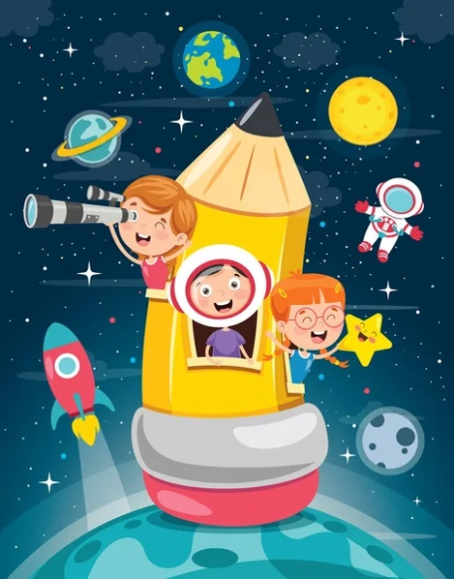
- А ще вміти швидко приймати рішення, вести складні обчислення, підтримувати один одного у складній ситуації.
- І ми сьогодні з вами будемо сміливо виконувати різні завдання, вести обчислення, вирішувати задачі
- одною космічною командою.
- Ну що , полетіли!
- Кожна команда, це окремий космічний екіпаж. А кожному екіпажу потрібен капітан.
- Пропоную зараз кожній команді обрати свого капітана.
- Перевірка домашнього завдання.
- Для початку перевіримо, чи всі екіпажі готові до польоту. Звіримо наші домашні завдання.
ІІІ. Актуалізація опорних знань.
- Математична гра «Подорож Чумацьким шляхом»
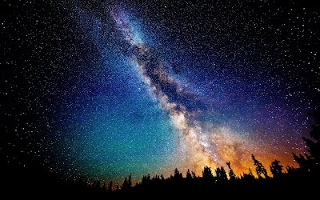
- Кожний екіпаж має свою власну назву. І щоб дізнатися , якою буде назва кожного екіпажу, я пропоную виконати наступне завдання.
- Шановні космонавти, у своїй першій подорожі ви вирушаєте до групи зірок, що має назву Чумацький шлях.
- Погляньте як насправді він виглядає. Це тисяча зірок нашої галактики.
- Ваше завдання теж складається з зірочок. Після того як кожна команда виконає своє завдання , вона дізнається свою назву.

( Діти ведуть обчислення і кожен капітан оголошує отриманий результат, отримує табличку з назвою свого екіпажу)

90 260 430 «Буран»

+ 440 «Гермес»

60 30 450 «Аполлон»

+ 50 420 «Пегас»

«БУРАН» «ПЕГАС» «ГЕРМЕС» «АПОЛЛОН»

- Ну що, екіпажі зібрані, капітани вибрані, назви отримані! Тож ми можемо вирушати у космічну подорож!
- Відкриваємо наші бортові журнали - зошити і запишемо дату і вид нашої роботи.
- Каліграфічна хвилинка «Зіркове завдання»
- Продовжуємо нашу подорож. На нашому небосхилі з’явилися нові зірки. Погляньте : кожна зірка має свій номер та колір, відповідно кольорам табличок на ваших столах.
- Космонавти, вам потрібно скласти із цифр , що написані на зірках вашого кольору якнайбільше трицифрових чисел. Числа записуємо у бортові журнали – зошити в рядочок через кому.
1
4
0
4
1
3
2
6
0
2
2
5

- Підкресліть найбільше та найменше із записаних вами чисел.
- Давайте перевіримо отримані результати.
- Екіпаж «Аполлон» , яке найбільше число ви отримали? Яке найменше?(521, 125) - На місці якого розряду стоїть цифра 5 в кожному з цих чисел? Цифра 2? Цифра 1?
- Екіпаж «Буран» звіримося з вами. Яке найбільше число ви отримали? Яке найменше? ( 420, 204)
- На місці якого розряду стоїть цифра 4 в кожному з цих чисел? Цифра 0? Цифра 2?
- Час звіритися екіпажу «Пегас». А які числа отримали ви? ( 621, 126)
- На місці яких розрядів стоїть кожна цифра у ваших числа?
- І останніми свою перевірку проходять учасники екіпажу «Гермес».
- Яке найбільше число ви отримали ? Яке найменше? На які розряди вказує цифра 4? Цифра 3? Цифра 0?

IV Робота над новим матеріалом.
- Мозковий штурм.
- Кожний екіпаж обчисліть, будь ласка, письмово суму найбільшого та найменшого з ваших чисел.
- Пригадаємо в результаті якої дії ми отримуємо суму.( додавання)
- Як називаються компоненти дії додавання? ( доданок, доданок, сума)
- Що означає «обчислити письмово»? ( записуючи числа у стовпчик)
- За зразком додавання яких чисел ми будемо обчислювати суму трицифрових чисел?( за зразком додавання двоцифрових чисел)
- Яке правило нам потрібно згадати, щоб правильно вести обчислення?(До одиниць додаємо одиниці, до десятків додаємо десятки, до сотень додаємо сотні)
- Завдання отримане. Кожен космонавт бере свою зірочку і виконує обчислення: знаходить письмово суму найбільшого та найменшого з чисел.
621
126
430
304
521
125
420
204

- Давайте перевіримо отримані результати.
- Капітан екіпажу «Буран» який результат отримав ти?
- Хто з членів екіпажу згоден з капітаном підніміть свою зірочку.
За таким же принципом перевіряються результати інших екіпажей.
- Повідомлення теми та мети уроку.
- Молодці всі виконали обчислення вірно. Тому я вважаю, що тему нашого уроку
«Письмове додавання трицифрових чисел без переходу через розряд» всі засвоять на високому рівні.
Давайте ще раз повторимо покрокову інструкцію письмового додавання.

1.Записуємо числа розряд під розрядом: одиниці під
Одиницями, десятки під десятками, сотні під сотнями.
2.Додаємо одиниці до одиниць.
3.Додаємо десятки до десятків.
4. Додаємо сотні до сотен.
5.Читаємо відповідь.

- Первинне закріплення нового матеріалу.
- За складеною інструкцією ми виконаємо обчислення виразів, які подані в головній книзі кожного космонавта – підручнику.
- (Обчислення виразів у підручнику з коментуванням)
- Розв’язування простих задач на дію додавання.
- Ми вже з вами здійснили подорожі Чумацьким шляхом, до зірок.
- А які ще небесні тіла ви знаєте?
- Так, планети, супутники планет, комети.
- І наступна наша подорож саме до планет Сонячної системи.
- Кожен екіпаж вирушає заданим маршрутом і розв’язавши свою задачу, дізнається щось цікаве про пункт свого призначення.
- Капітани ,візьміть макети космічних кораблів, на яких будете вести обчислення і дізнайтесь свій маршрут. Обчислення веде весь екіпаж!
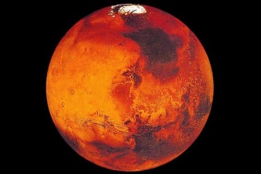
- Екіпаж «Буран» вирушає в подорож до планети Марс. Ось ваша задача. Читайте уважно її умову і злагоджено всім екіпажем знаходимо правильне рішення.
«Рік на планеті Земля триває 365 днів, а рік на Марсі –на 322 дні довший. Скільки днів триває рік на планеті Марс?»
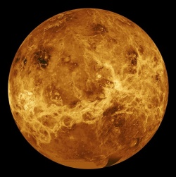
- Екіпаж «Пегас» відвідає планету Венера і дізнається дещо про неї цікаве,розв’язавши свою задачу:
« Найвища температура зафіксована на Землі 57 градусів, а температура на Венері – на 341 градус вище. Яка найвища температура на Венері?»
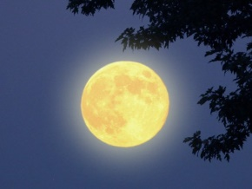
- «Гермес» вирушає в космічну подорож до супутника Землі – Місяця. І для вас також є незвичайна задача.
«Щоб долетіти до Місяця на літаку потрібно 20 діб, а щоб доїхати на автомобілі потрібно на 162 доби більше . За скільки діб можна дібратися на автомобілі до Місяця?»

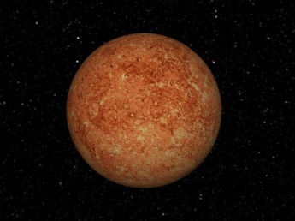
- До планети Меркурій вирушає екіпаж «Аполлон» і розв’язує свою задачу:
«Найвища температура на Землі 57 градусів, а на Меркурії – на 312 градусів вище. Яка температура на планеті Меркурій?»
- Екіпажі, готові до перевірки?
- Капітан «Бурану» , ваша відповідь. Звіримося з довідкою.

365+ 322= 687( дн.)
- Капітан «Пегасу», ваша черга доповідати.Подивимось на екран.
57+ 341 = 398 ( гр.)
- Наступним звітується капітан «Гермеса».

20+ 162 = 182 (доби)
- І , нарешті, доповідь капітана «Аполлона».

57+ 312= 367 ( гр.)

- Фізкультхвилинка.
- Ми з вами гарно попрацювали , і зараз час відпочити. А відпочивати ми будемо зі справжнім інопланетянином.
V. Розвиток математичних знань.
1. Розв’язування розширеної задачі на зведення до одиниці.
- на початку нашої подорожі я казала, що космонавт повинен приймати правильне рішення у будь-якій ситуації.
- Один з космонавтів зараз і спробує показати своє вміння приймати правильне рішення про розв’язанні задачі.

- А чи всі знають назву шоколадного батончика , яка була дана на честь однієї з планет? Так це «МАРС». І наша задача буде саме про цей батончик. До речі космонавти теж люблять побалувати себе цим смаколиком.
Маса 3 шоколадних батончиків «МАРС» 60 г. Яка маса п’яти шоколадних батончиків «МАРС макс», якщо маса одного батончика «МАРС макс» у 4 рази більша, ніж маса батончика «МАРС»?
- Хто з космонавтів впізнав вид даної задачі? ( Розширена задача на зведення до одиниці).
- Спробуємо розв’язати зі сміливим космонавтом цю задачу.
- 60: 3 = 20 (г)- маса 1 батончика «Марс»;
- 20*4 = 80 ( г) – маса 1 батончика « Марс макс»;
- 80 * 5 = 400 ( г)
Відповідь: маса п’яти батончиків «Марс макс» 400 грамів.
2.Робота з геометричним матеріалом.

- Ми так довго подорожуємо в космічному просторі, але ще жодного разу не згадали про транспорт космонавта.
- На чому ж вирушають в сої подорожі ці сміливі люди?( на космічних кораблях, на ракетах)
- Подивіться на екран. Ось ці чудеса технічного прогресу!
- У вас на партах лежать малюнки ракет. Візьміть їх, будь ласка.
- Розгляньте з яких геометричних фігур складається ваша ракета. Назвіть їх.
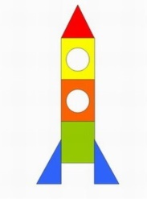
- Молодці! Тоді для вас наступне завдання. Кожен екіпаж обчислить периметр фігури відповідно до кольору вашої таблички.
- Згадаємо, що таке периметр. ( Це сума довжин всіх сторін).
- Що потрібно знати, щоб обчислити периметр( довжину кожної сторони)
- Приготуйте все необхідне, проведіть вимірювання та обчисліть периметр фігури у зошитах.
- Капітани , звірте отримані результати з кожним членом вашого екіпажу.
- А тепер кожен капітан звітує про виконання своїм екіпажем даного завдання.
VI.Підсумкова рефлексія.
- На цьому наша подорож космічним простором підійшла до кінця. Вона вам сподобалась?
- Чи справдилися ваші сподівання?
- У кожного з космонавтів є три зірочки , на яких вказано різні емоції.
Зелена : «Мені все вдалося!»
Жовта : « Була потрібна допомога»
Червона « Було важко!»
Перед вами чорний космічний простір. Я дуже хочу, щоб кожен космонавт прикрасив його своєю зірочкою з відповідною емоцією.




